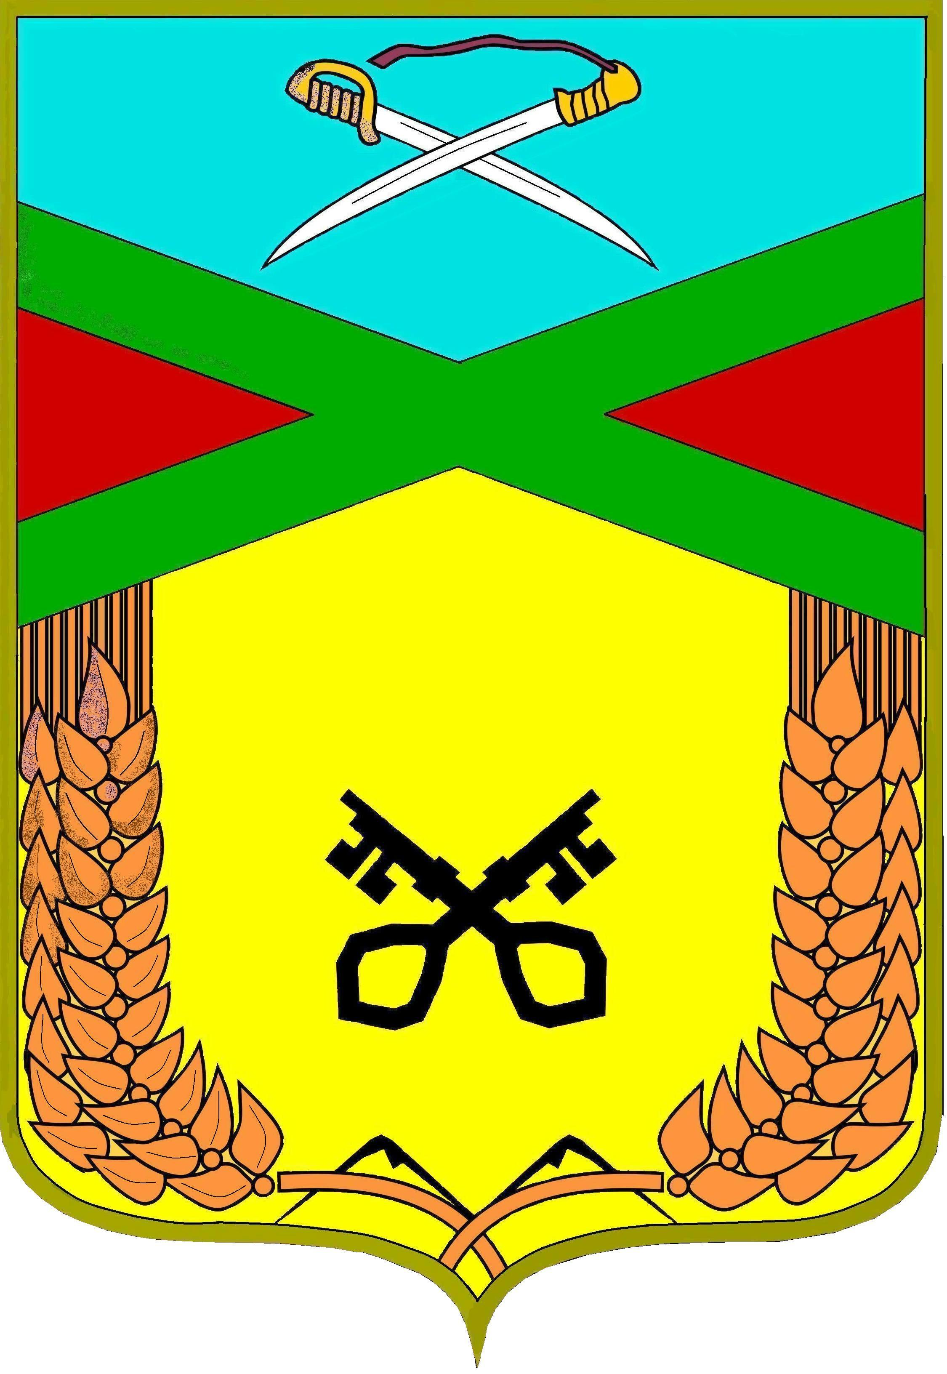

Совет
сельского поселения «Даурское»
Муниципального района «Забайкальский район»

РЕШЕНИЕ

05 июля 2016 г. № 95
п.ст. Даурия

О внесении изменений в Регламент Совета Депутатов сельского поселения «Даурское» утвержденное Решением Совета сельского поселения «Даурское»
№ 39 от 28 ноября 2013 года.

На основании Федерального закона от 06.10.2003 № 131-ФЗ «Об общих принципах организации местного самоуправления в Российской Федерации», Устава сельского поселения «Даурское», Совет депутатов сельского поселения «Даурское», решил:
1.Внести изменения в Регламент:
- п. 4 слова «как правило» исключить, читать правильно «Депутаты совета депутатов осуществляют свои полномочия на непостоянной основе»
- п. 29 слова « и (или) протокольной записи» исключить, читать правильно «Совет депутатов на заседаниях принимает правовые акты нормативного характера в форме решений»;
- п. 30 вместо слов « Председатель Совета сельского поселения, депутаты совета депутатов, постоянные комиссии, депутатские группы,собрания (сходы) граждан, общественные организации,политическе партии» читать правильно: « Депутаты Совета сельского поселения, прокурор района, органы территориального общественного самоуправления, инициативные группы граждан»
2. Настоящее решение опубликовать в информационном вестнике «Даурские вести» и на официальном сайте сельского поселения «Даурское».

Глава сельского поселения «Даурское» С.А. Гамов

